Dos mundos; Séptima edición
Capítulo 4; La vida diaria y los días feriados

  - Discussing habitual actions; ie, ue verbs
  - Irregular verbs
  - Reflexives
  - Ordering Events: infinitives after Prepositions
  - Describing States

p152 Los Días Feriados Y Las Celebraciones
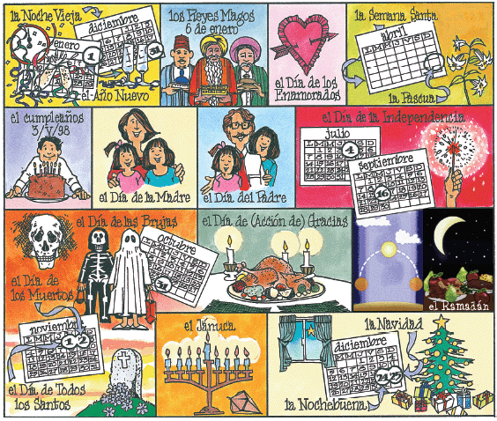
la Noche Vieja 31 de diciembre- (La ultima noche del año)
el Año Nuevo- el primero de enero
el 6 de enero: el día de los Reyes Magos
14 de febrero: El Día de los Enamorados
la Semana Santa, la Pascua (florida) first Sunday after first full moon after vernal equinox
el cumpleaños
El día de la Madre: segundo domingo de mayo
El día del Padre: el tercer domingo de junio
El día de la Independencia: 4 de julio (EEUU), 16 de sept (México), 9 de julio en Argentina)
El primero de noviembre: El día de todos los santos
El 2 de noviembre: el día de los muertos (Halloween, el 31 de octubre)
El día de (Acción de) Gracias- último jueves en noviembre
El día de su santo
el Jánuca
La Nochebuena (24 de diciembre)
La Navidad
Ea Navidad (25 de diciembre)
El Día de los Reyes Magos 6 de enero)

P150 Actividad 1 Que día es?
Trabaje con un compañero. Lean la descripción y escojan el día feriado que describe.

1. Una persona celebra el día en que nació. Hay globos, un pastel y regalos para ella. | a. el cumpleaños | b. el Año Nuevo | c. el Día de los Enamorados
2. Tres personas en camellos les traen regalos a los niños el 6 de enero | a. la Navidad | b. el Día de Reyes (los Reyes Magos) | c. El Jánuca
3 La gente celebra el fin de un año y el principio de otro | a. la Noche vieja | b. la Independencia | - el Día de los Muertos  (2 de noviembre)
4. Los niños se visten de Drácula, de Frankenstein, etcétera y piden dulces. | a. el Día de la Madre | b. el día de su santo | c. el Día de las Brujas
5. Se celebra durante ocho días en diciembre. Cada día se enciende una vela más y a veces los niños reciben péquenos regalos | a. el Día de Acción de Gracias | b. el Jánuca | c. la Semana Santa

Extra: ¿A qué día corresponde?
1. Estamos con la familia. Cenamos juntos y miramos el árbol que esta en la sala.
2. Salimos con el novio/la novia.
3. Le damos regalos a mamá.
4, Recibimos regalos y cumplimos un año mas.
5. Vamos a fiestas. Tomamos v comemos mucho. Esperamos la medianoche.
6. Comemos pavo y miramos partidos de fútbol norteamericano en la televisión.
7. Miramos los fuegos artificiales en el cielo. Hay muchas banderas y discursos patrióticos.

p152 Actividad 2: Preferencias: Las fiestas
¿Qué prefiere usted hacer para celebrar . . .
- Su cumpleaños
- el día de la independencia
- La Navidad u otro día feriado, Jánuca, la Pascua, la Pascua Judía, Ramadán (musulmanes)
- Su aniversario de boda u otro aniversario importante
- El día de la Madre o el Día del Padre
- La noche vieja o el Año Nuevo

Posibilidades:
Celebrar con mis padres, cenar en casa, comer pastel, dar una fiesta, ir a la playa, ir al cine, ir a un café, ir de compras, merendar en el parque, quedarme en casa, salir a bailar, salir a cenar en un restaurante, ver la televisión

p153 Actividad 3: Definiciones: ¿Qué día es?

- El Día de Acción de Gracias es un día de fiesta en los Estados Unidos. Las familias se reúnen y preparan una comida abundante.
- Los hispanos celebran este día más que los norteamericanos. Es el día antes de la Navidad Nochebuena
- Es la semana antes del Domingo de Pascua. Las personas religiosas, especialmente en España y en Latinoamérica, asisten a varias ceremonias en las iglesias. Es la Semana Santa
- El Ramadán es una fiesta de 30 días. Cada día la gente no come desde temprano en la ma nana hasta la noche. Cada noche hay una gran cena familiar.
- Mucha gente le da la bienvenida a este primer día de enero con bailes y fiestas muy alegres. Esperan la medianoche con impaciencia. Es el Año nuevo .
- En muchos países hispanos, los niños no reciben regalos el 25 de diciembre. Los reciben el 6 de enero , el Día de los Reyes Magos.
- El Jánuca es una fiesta de ocho noches. Cada noche se enciende una vela más, hasta 9. A veces los niños reciben un regalo.
- En México se celebra el 16 de septiembre: en Argentina es el 9 de julio; en los Estados Unidos es el 4 de julio. Es el Día de la Independencia .

p154 Actividad 4: Entrevista: Los días feriados

1. Cómo te gusta celebrar tu cumpleaños? ¿Quién hace los preparativos para celebrar tu cumpleaños?
2. ¿Qué haces el día de Acción de Gracias? ¿Celebras esta fiesta en casa con tu familia o vas a la casa de otros parientes o amigos? ¿Qué comen ustedes?
3. ¿Qué aspecto del Año Nuevo te gusta más? ¿Qué aspecto te gusta menos?
4. ¿Celebras el año nuevo con tu familia o con tus amigos? ¿Qué hacen ustedes para celebrarlo?
5. ¿Con quiénes celebras el Día de la Independencia, con tu familia o con tus amigos? ¿Van a un parque o se quedan en casa? ¿Celebran solos o invitan a otros parientes/amigos? ¿Ven los fuegos artificiales?
6. Qué otras fiestas celebras con tu familia o tus amigos? ¿Qué hacen ustedes para celebrar esas fiestas? ¿Dan muchos regalos? ¿Ponen decoraciones en casa?
p154: La tira cómica: Mafalda
¿Me escribís la carta para los Reyes Magos, papá?
Claro, hijito, dame.
Queridos Reyes Magos; ¿Qué les pedós Guille?
Todo
¿Cómo todo? ¿Todo qué?
Todo lo que tengan.
Pero Guille, ¿Cómo van a traerte a vos todo lo que tengan ¿Deben repartirlo entre todos los chicos del mundo. ¿Podes pedirles una o dos cosas, pero no todo. ¿Entendés?
Entiendo, tacha Queridos.

p154: Ventanas culturales: Las costumbres: El carnaval de Barranquilla

Imagine una fiesta en la que participan miles de personas. El lugar de esta fiesta es una ciudad entera, sus calles, casas, parques y plazas. Hay música y baile, desfiles y carrozas. Así es el carnaval, la festividad más popular en los países del Caribe y América Central. El carnaval se origina en España y tiene muchos elementos de la cultura africana. Se celebra durante cuatro días en febrero o marzo. cuatro días de total diversión antes de la celebración religiosa de la cuaresma. Hay varios países que celebran el carnaval; entre otros Venezuela, Puerto Rico, Cuba, Panamá y Colombia. Algunos carnavales son muy famosos, como el panameño, el de Oruro en Bolivia y el de Barranquilla.

La ciudad de Barranquilla es un centro urbano en Colombia adonde van muchas personas de todo el Caribe para participar en el carnaval. Como otros carnavales, la fiesta colombiana tiene una reina, grupos de bailes folclóricos, disfraces, impresionantes y comida deliciosa. La cumbia, música típica de Colombia, se escucha en todas partes. Los colombianos celebran así una de sus más grandes fiestas; bailan cantan y se divierten.

p155: Comprensión
1. Mencione algunos países donde se celebra el carnaval. (Venezuela, Puerto Rico, Cuba, Pananá, Bolivia, Colombia
2. ¿Cuál de estas descripciones no caracteriza el carnaval de Barranquilla?
a. la gente lleva disfraces.
b. hay muchos fuegos artificiales
c. Todo el mundo baila
d. hay comida deliciosa
e. tiene una reina
Los verbos que cambian de raíz en el presente

E>IE
Persona | AR | ER | IR
Infinitivo | pensar | querer | preferir
Yo | pienso | quiero | prefiero
Tú | piensas | quieres | prefieres
Usted, él, ella | piensa | quiere | prefiere
Nosotros, nosotras | pensamos | queremos | preferimos
Ustedes, ellos, ellas | piensan | quieren | prefieren
O>UE
Infinitivo | almorzar | volver | dormir
Yo | almuerzo | vuelvo | duermo
Tú | almuerzas | vuelves | duermes
Usted, él, ella | almuerza | vuelve | duerme
Nosotros, nosotras | almorzamos | volvemos | dormimos
Ustedes, ellos, ellas | almuerzan | vuelven | duermen
E>I
Infinitivo | (No existe la irregularidad E>I en los verbos de las clases  AR ni ER) |  | pedir
Yo |  |  | pido
Tú |  |  | pides
Usted, él, ella |  |  | pide
Nosotros, nosotras |  |  | pedimos
Ustedes, ellos, ellas |  |  | piden

(Lista parcial)
 | e>ie |  | o>ue |  | e>i
AR | cerrar | to close | almorzar | to eat lunch
AR | empezar | to begin | costar | to cost | (No hay ejemplos; no es posible)
AR | pensar | to think | jugar* | to play
ER | entender | to understand | poder | to be able to
ER | perder | to lose | volver | to return | (No hay ejemplos; no es posible)
ER | querer | to want
IR | preferir | to prefer | dormir | to sleep | pedir | to ask for
IR |  |  |  |  | servir | to serve

* El verbo jugar es una curiosidad lingüística. No hay otro verbo en español con la transformación u>ue: juego, juegas, juega, jugamos, juegan
Ejercicio sobre los verbos que cambian de raíz

- ¿Cierras la puerta del cuarto donde estudias?
- ¿Cierras las ventanas en la noche en el verano?
- ¿A qué hora se cierra tu almacén favorito?

- ¿A qué hora empiezas a estudiar para tus clases?
- ¿A qué hora empieza el día para ti- for you?
- ¿Empiezas a perder la paciencia fácilmente?

- Generalmente, ¿entienden los padres a sus hijos?
- ¿Entiendes tú a tus padres (hijos)?
- ¿Qué puedes hacer para entender mejor-better a ellos?

- ¿Qué piensas del actor Antonio Banderas?
- ¿Piensas ver una película esta semana?
- ¿Piensas lo suficiente antes de gastar-spend el dinero?

- ¿Pierdes muchas oportunidades porque necesitas más tiempo para pensar?
- ¿Pierdes unas cosas con regularidad?
- Generalmente, ¿pierdes o ganas cuando juegas tu deporte favorito?

- ¿Almuerzas afuera con frecuencia?
- ¿Almuerzas a la misma-same hora o a horas diferentes de un día a otro?
- ¿Vas a almorzar hoy?

- En la opinión de usted, ¿cuánto cuesta un libro de texto carísimo-very expensive?
- ¿Cuánto cuesta un almuerzo en tu restaurante favorito?
- ¿Te cuesta hablar en público? (Is it hard for you to speak in public?)

- ¿Cuántas horas por día duermes cuando estás de vacaciones?
- ¿Duermes con la puerta abierta o cerrada-open or closed?
- ¿Duermes menos de lo necesario?

- ¿Juegas con un perro o un gato con frecuencia?
- ¿Juegas un deporte esta semana?
- ¿Prefieres jugar al tenis o mirar un partido de tenis en la televisión?

- ¿Cuándo vuelves a la universidad la próxima vez-next time?
- ¿Vuelves a perder los mismos artículos? (Do you keep on losing the same articles?
- ¿Vuelves a comer la misma comida todos los días?

- ¿Pides ayuda cuando la necesitas?
- ¿Qué pides para comer cuando estás en tu restaurante favorito?
- ¿Pides Coca Cola cuando tienes sed?

- ¿Para qué sirven los lentes?
- ¿Sirves crema con el café?
¿Sirves platos exóticos o prefieres la comida tradicional?

E-IE
CERRAR | ENCENDER | PREFERIR
EMPEZAR | PERDER
PENSAR | QUERER
O-UE
ALMORZAR | VOLVER | DORMIR
JUGAR
 | HACER (HAGO) | DECIR
 | PONER (PONGO) | OÍR
 | TENER | SALIR (SALGO)
 | TRAER (traigo) | VENIR
---------------------------------

(Practica con los verbos que cambian de raíz)

Encender- cuando yo necesito mas luz, enciendo la luz.
Cuando no quiero tanta luz, apago la luz.
Enciende usted la luz o apaga la luz cuando hace estas cosas?
¿Cuando lee?
¿Cuando mira la televisión
¿Cuando escucha música
¿Cuando cena con su novio/a
¿Cuando juega a las cartas
¿Cuando se lava la cara

================
Empezar
¿Cuando empieza el ano nuevo
¿Cuando empieza el verano
¿Cuando empieza esta clase?/ Cuando termina
¿Tiene un programa favorito en la televisión?
¿Cuando empieza?
¿Cuanto dura
============
Cerrar
¿A que hora abre macdonalds?/ Cuando cierra?
¿Cuando cierra la cafetería, cuando abre
¿Las bibliotecas cierran los domingos?
Y las iglesias, ¿a veces cierran o nunca cierran.
Si yo quiero rezar en la misión de San Luis Obispo ahora, ¿es posible o está cerrada la misión?
-------------------------

Personalmente, muchas veces yo pierdo el bolígrafo, el lápiz y los lentes. Por lo general no pierdo las llaves , la cartera o la chaqueta.
¿Que pierden los chicos en la escuela primaria?
¿Perdemos mas los gatos o los perros? (generalmente, los perros salen del patio y a veces no vuelven. Los gatos salen y regresan dos o tres días después.
-------------------------

¿Piensan los animales? ¿Cuál es el animal más listo de todos?
¿que piensa usted del nuevo presidente?
¿piensa el presidente ahora en las elecciones de 1997 o piensa en su programa para 1993?
¿Piensan mas los atletas cuando corren las distancias largas o cuando corren las distancias cortas?
-------------------------

¿Que deporte profesional juegan en el invierno?
¿Cuando se juega al béisbol?
¿Cuántos partidos de fútbol juega el equipo de AGHS en una semana?
¿Juegan al fútbol en la noche o en el día?
-------------------------
¿Cuantas horas duerme un bebe en un día?
¿Cuantas horas duerme un chico de 8 años?
¿Duerme mas una mujer de 40 años o un hombre de 70 anos?
¿Quienes duermen mas, los ancianos o los jóvenes?
-------------------------

Nosotros no volvemos a clase los viernes. ¿verdad? Hoy es ___________. ¿cuándo volvemos a clase?
A que hora vuelve usted a clase esta noche? Vuelve usted a casa para cenar o cena fuera en un restaurante?
-------------------------

Almuerza usted solo o con otra persona? Donde almuerza? Le gusta almorzar en los restaurantes nuevos o prefiere almorzar en los mismos restaurantes una y otra vez?
Siempre almuerza los sábados o a veces no almuerza. ¿a que hora almuerza si va a un restaurante? A que hora almuerza en casa?
-------------------------

¿Tiene usted una bicicleta? ¿de que color es su bicicleta? ¿Su bicicleta es nueva o es vieja? ¿Por cuantos años tiene usted la bicicleta?
¿Donde tiene usted su bicicleta? ¿En la casa, en el patio, en el garaje,?
¿Tiene motocicleta también? Tiene un amigo que tiene una motocicleta
-------------------------

¿Cuantos días por semana viene usted a la escuela? ¿Solo viene a la escuela cuando tiene clases o a veces viene cuando no tiene clases?
Viene solo o viene con otra persona? A que hora viene?
-------------------------

A que hora sale usted de la escuela hoy?
Cuando sale de la escuela, vuelve a casa o va a otra parte? A donde va? Vamos a imaginar que usted va a ir al cine. ¿A cual cine va usted? ¿A que hora llega al cine? ¿A que hora sale de su casa para llegar al cine a esta hora?
-------------------------

¿Donde pone usted los libros en la clase?
¿Cuando usted sale de la clase, donde pone su bolígrafo o su lápiz; en una bolas, en el bolsillo ; en el libro?
¿Bebe usted café? Pone crema en el café' pone sal en los tomates? Pone salsa de tomate en las hamburguesas?
-------------------------

Siempre trae usted un diccionario a la clase de español? Que otra cosas trae a clase? Trae un bolígrafo o lápiz extra? Trae el texto y el cuaderno de trabajo a todas las clases?
-------------------------

¿Me oye usted bien cuando hablo?
¿Oye bien las cintas también cuando las escucha?
¿Oye usted los estudiantes en los otros salones de clase cuando nosotros estudiamos español en este salón?
¿Oye mucho trafico en la noche donde usted vive? Oye los coyotes en la noche donde vive ?
-------------------------

¿Hace usted la tarea para esta clase el día de la clase o la hace un día antes de
la clase? ¿Quien hace los platos en su casa? ¿Cuando hace los platos? ¿Es buena idea hacer ejercicio todos los días o es mejor descansar un día y hacer ejercicio el día después?
-------------------------

¿Qué dice usted cuando ve a otro estudiante delante de la puerta antes de clase?
¿Qué dice usted cuando recibe un regalo para su cumpleaños?
¿Qué dicen los chicos cuando no quieren comer su bróculi?

p155: La Rutina Diaria

155 Warmup El reflexivo: See gramática p 173-174

LOS VERBOS REFLEXIVOS:
Ernesto se mira en el espejo-- reflexivo
Ernesto me mira en el espejo-- no es reflexivo
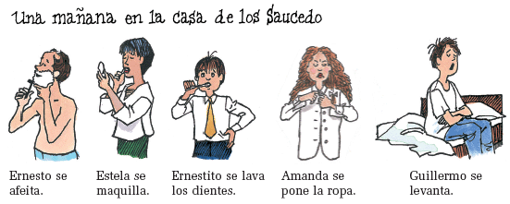
1. Ernestito se afeita
¿Que usa Ernesto para afeitarse? una rasuradora eléctrica o una maquinilla? Ernesto se mira en el espejo cuando se afeita, verdad. Yo también me miro en el espejo cuando me afeito. Cuando se afeita Ernesto, en la mañana o en la noche? Donde se afeita? ¿José, usted se afeita todos los días? Se afeita los fines de semana también.
Solo se afeitan los hombres, verdad?

- Estela se maquilla.
Se maquilla con espejo o sin espejo? se maquilla por preferencia personal o por costumbre social? Se maquillan todas las mujeres, verdad? Quienes de ustedes no se maquillan? Se maquilla en el baño o en el coche? Se maquilla todos los días o solo para las ocasiones especiales?

3. Ernestito se lava los dientes.
Cuantas veces por día se lava los dientes? Se lava usted los dientes después de comer en un restaurante? Se lava los dientes con agua solamente o con crema dental también? Se mira usted en el espejo cuando se lava los dientes?

4. Amanda se pone la ropa.
Que articulo de ropa se pone Amanda en el dibujo? ¿Que se pone Amanda primero, los zapatos o el vestido? Primero se pone la ropa y después se maquilla o primero se maquilla y después se pone la ropa? Se mira en el espejo cuando se pone la ropa?

5. Guillermo se levanta.
El se levanta con mucha energía o se levanta cansado? A que hora se levanta usted los días de trabajo? Y los días cuando no trabaja? Cuando usted se despierta, se levanta inmediatamente o duerme un poco mas y después se levanta? Cuando Guillermo se levanta, ¿se pone las pantuflas (slippers)? Usted también se pone las pantuflas cuando se levanta?

afeitarse | lavarse los dientes | ponerse perfume
bañarse | lavarse el pelo | ponerse ropa
despertarse | levantarse | quitarse la ropa
dormirse | maquillarse | secarse el pelo
ducharse | peinarse | vestirse (I)

(Handout follows. Distribute to class)
El complemento reflexivo

Yo | me | baño | I | bathe | (myself)
Tú | te | bañas | You  (singular, familiar) | bathe | (ourself)
Ud. | se | baña | You  (singular, formal) | bathe | (yourself)
Él | se | baña | He | bathes | (himself)
Ella | se | baña | She | bathes | (herself)
(El gato) | se | baña | The cat (It) | bathes | (itself)
Nosotros | nos | bañamos | We | bathe | (ourselves, each other)
Nosotras
Uds. | se | bañan | You | bathe | (yourselves, each other)
Ellos | se | bañan | They (masculine) | bathe | (themselves, each other)
Ellas | se | bañan | They (feminine) | bathe | (themselves, each other)
(Los gatos) | se | bañan | The cats (They, m/f) | bathe | (themselves, each other)

Otros verbos reflexivos

levantarse | to get up | peinarse | to comb (one’s hair)
acostarse  (o>ue) | to go to bed | maquillarse | to apply makeup
despertarse  (e>ie) | to awaken | ponerse (la ropa) | to put on (one’s clothing)
ducharse | to shower | quitarse (la ropa) | to take off (one’s clothing)
lavarse (el pelo) | to wash (one’s hair)
Preguntas – Una entrevista

- ¿Se despierta automáticamente o necesita despertador (an alarm clock) para despertarse?

- ¿A qué hora se levanta la otra persona los días cuando tiene clases?

- ¿Se levanta a una hora diferente los fines de semana? (¿A qué hora?)

- ¿Qué hace primero, se lava los dientes o se pone los calcetines?

- ¿Con qué frecuencia se lava el pelo?

- ¿Prefiere bañarse o ducharse? ¿Prefiere bañarse (ducharse) en la noche o por la mañana?

- ¿Se maquilla todos los días?

- ¿Cuántas veces se peina en un día?

- Necesita mirarse en el espejo (mirror) cuando se peina el pelo?

- ¿Se quita los zapatos cuando se acuesta en el sofá?

- ¿Cuál es la hora típica de acostarse para esta persona?

Actividades de firma
- Generalmente se ducha (se baña) en la noche.

- Se lava los dientes antes de peinarse

- En la noche se acuesta y luego lee un poco en la cama antes de dormir.

- No usa despertador para despertarse

Esta es mi rutina
Los días de trabajo me despierto a las cinco o a las cinco y media.
Generalmente, no me levanto inmediatamente.
Miro el despertador y cierro los ojos.
A veces duermo un poco mas. A veces no.
Después de entre cinco y veinte minutos, me levanto muy nervioso.
Corro a la cocina.
Pongo café y agua en la cafetera para preparar una taza de café.
Regreso al baño y me quito la ropa.
Me ducho y me lavo el pelo.
Después, salgo de la ducha y me seco con una toalla.
Entonces, enciendo una luz y me miro en el espejo.
Me afeito con una maquinilla y casi siempre me corto la cara.
Luego me lavo los dientes.
Me pongo la ropa y entonces me peino el pelo.
Voy a la cocina y bebo una taza de café.
Si mi hija practica con el equipo de corredores en la mañana, la llevo a la escuela.
Finalmente voy a la oficina en mi casa y miro la tarea de mis estudiantes.
A veces escribo la lección en la computadora también.
Salgo de la casa a las 9:30 y voy a San Luis Obispo para dar mis clases.

p156 Actividad 5: Orden lógico: Primero... luego
Indique el orden en que hace estas actividades

- me seco, me lavo los dientes, me baño
- me maquillo, me levanto, me pongo la ropa
- me peino, me afeito, me ducho
- me baño, me levanto, me despierto
- me lavo el pelo, me quito la ropa, me seco el pelo
- me lavo los dientes, desayuno, preparo el desayuno
- me pongo el pijama, me acuesto, me quito la ropa

p156 Actividad 6: Conversación: Las actividades diarias
Busque las actividades que no son lógicas.

- Todas las mañanas (yo) me despierto, me levanto, me acuesto y me ducho y me visto.
- Por la tarde, mis hermanitos regresan de la escuela, juegan con el perro, hacen su tarea y salen para el trabajo.
- Lobo, el perro de Ernestitio, duerme, fuma un cigarrillo, come, se lava los dientes y juega con Ernestito.
- Todos los domingos mis amigos y yo almorzamos en un restaurante, vamos al cine, nos despertamos, cenamos y nos acostamos temprano.
- De lunes a viernes, mi profesor de español desayuna, sale para la universidad, lava su ropa y lee en la biblioteca.
- Después de las diez de la noche, los estudiantes hacen su tarea, ven televisión, asisten a clase escuchan al profesor, se lavan los dientes y se acuestan.
- Por la mañana, tú te duchas, te afeitas, te secas, te lavas los dientes, sales para el trabajo y luego te vistes, ¿verdad?

p156 Actividad 7: Descripción de dibujos: La rutina.

Escuche mientras su profesor describe uno de los dibujos a continuación. Diga el título que corresponde al dibujo.
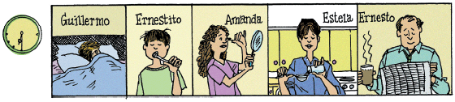
Un lunes a las 6:30 a. m. con la familia Saucedo.
- (Guillermo) duerme en la cama.
- (Ernestito) se lava los dientes.
- (Amanda) se maquilla.
- (Estela) prepara el café.
- (Ernesto) lee el periódico y toma café.

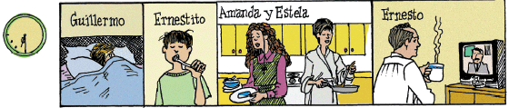
Un jueves a las 6:30 con la familia Saucedo.
- (Guiillermo) duerme en la cama.
- (Ernestito) se lava los dientes.
- (Amanda y Estela) preparan el desayuno.
- (Ernesto) lee el periódico y mira la televisión.

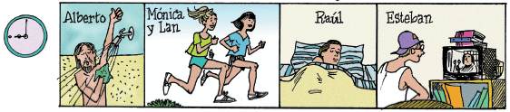
Un sábado a las 9:00 a.m. con los amigos norteamericanos.
- (Alberto) se ducha y canta mientras se ducha.
- (Mónica y Lan) corren.
- (Raúl) duerme en la cama.
- (Alberto) mira la televisión.

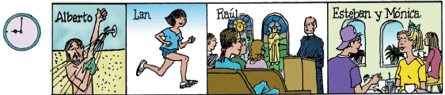

Un domingo a las 9:00 a.m. con los amigos norteamericanos.
- (Alberto) se ducha y canta mientras se ducha.
- (Lan) corre solo.
- (Raúl) va a misa donde escucha atentamente en la iglesia el sermón del padre.
- (Esteban y Mónica desayunan en un restaurante bonito.

p157 Actividad 8: Intercambios: Las actividades diarias
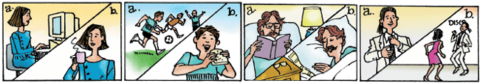
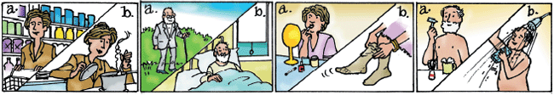
Escuche a su profesor mientras él describe los dibujos. Diga quién es la persona en ellos. Luego pregúntele a su compañero qué hace cada persona antes o después. Use antes de /después de.

- Paula trabaja con la computadora. Luego toma una taza de café.
- Guillermo juega al fútbol. Luego come un sándwich.
- Pedro lee un libro. Después se duerme. Primero se quita los lentes.
- Raúl se pone ropa elegante. Lleva corbata y saco. Después baila.
- Doña Lola va de compras. Luego prepara la cena.
- Don Eduardo da un paseo. Luego se acuesta y duerme una siesta.
- Doña Rosita se pinta los labios. Luego se pone los calcetines.
- Ernesto se afeita. Luego se ducha.

p158 Actividad 9: Narración: La rutina de Adriana
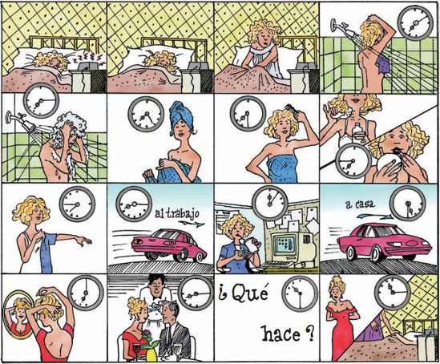

- Se despierta cuando escucha el despertador pero no se levanta inmediatamente
- Duerme un poco mas
- Se despierta (a las 6:00}.
- Se ducha (a las 7:10)
- Se lava el pelo Se seca (7:15)
- Se peina (7:30)
- Se pone perfume y se maquilla (con lápiz labial) (a las 7:45)
- Se pone la ropa (a blusa) (a las 7:45)
- Va al trabajo (8:15)
- Almuerza (12:05)
- Vuelve a casa (5:30)
- Se arregla el pelo antes de salir (7:00)
- Cena en un restaurante con un amigo. (8:15)
- ¿???? (10:30) Van al cine
- Se quita la ropa y se acuesta a las 11:15.

Warmup: Have students give me actions that they do before class.
Write them on board in random order and then have students order them.

p159 Actividad 10: Entrevista: Preguntas personales
- 1. ¿A qué hora te despiertas? ¿Te despiertas a esa hora los fines de semana también?
- ¿Te gusta levantarte temprano o tarde? ¿Quién se levanta primero donde tú vives?
- Te bañas o te duchas? ¿Cuándo prefieres bañarte (ducharte)? ¿Qué marca de jabón usas?
- ¿Te lavas el pelo todos los días? ¿Qué marca de champú prefieres? ¿Usas un acondicionador? ¿De qué marca es?
- Te afeitas con navaja o con rasuradora eléctrica?
- Te maquillas todos los días? ¿Te maquillas más cuando sales de noche?
- ¿Te pones perfume/colonia todos los días? ¿Qué marca prefieres?
- ¿A qué hora te acuestas? ¿Te gusta leer antes de acostarte o prefieres ver la televisión? ¿Cuántas horas duermes?

Actividad de firma:
¿Quién
1. Se levanta antes de las 7:00 los sábados?
2. Se lava el pelo con champú todos los días
3. Se afeita con una rasuradora eléctrica. No usa maquinilla.
4. Se ducha en la noche?
5. Se despierta sin alarma?
6. Generalmente se quita los zapatos cuando entra en la casa?
7. Va a acostarse esta noche después de la medianoche?
__________________________

Actividad de firma
- Va a cortarse el pelo esta semana.
- Cuando no puede dormirse en la noche lee una novela.
- Cuando está muy cansado, no oye el despertador
- Usa 2 alarmas para despertarse
- Se lava la cara con agua fría para despertarse
- Piensa que el maquillarse es una tontería

Actividades de firma
- Cuando está aburrido lee el periódico.
- Toma café cuando tiene frío.
- Tiene hambre ahora.
- No tiene miedo de las arañas.
- Trabaja más eficientemente cuando está más ocupado.

p159: Ventanas al pasado
Las Calaveras de Posada.

¡Sólo en México una persona se hace famosa jugando con la muerte! José Guadalupe Posada (1852-1913) trabaja en imprentas donde hacen tarjetas de felicitación, anuncios, carteles para eventos públicos, etiquetas para cigarrillos y otras cosas. Pero también trabaja para un periódico de oposición, El Jicote. Son los tiempos del dictador Porfirio Díaz (1876-1911): tiempos difíciles de represión política. En 1884, en la ciudad de México trabaja en una imprenta donde publican almanaques y poesía. En este tiempo Posada empieza a crear los dibujos que desde fines del siglo XIX se asocian con el Día de los Muertos en México. Son interesantes obras de crítica social, parte de las populares«Calaveras».: versos humorísticos y sarcásticos ilustrados con Calaveras o esqueletos de gente viva, bailando, paseándose, peleando. Con sus dibujos, Posada nos presenta la riqueza, la miseria, la injusticia, la alegría, la esencia del pueblo mexicano.

Ahora... Ustedes!
¿Crees que las caricaturas políticas son parte importante de la democracia? ¿Es irreverente el arte de Podada? ¿Es apropiado para el Día de los Muertos? Menciona un ilustrador norteamericano de fama similar.

p160: LOS ESTADOS FISICOS Y MENTALES
estar: aburrido, alegre, contento, de buen (mal) humor, deprimido, enamorado,
enfermo, enojado, ocupado preocupado, triste
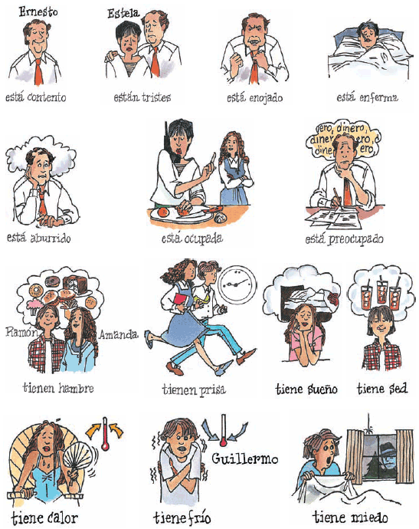

tener: calor, frío, hambre, miedo, prisa, sed, sueño

1. Ernesto está contento. Vemos que sonríe.

2. Ernesto y Estela están tristes. Están tristes. ¿Cómo sabemos que están tristes (lloran) Creen ustedes que hay un problema en su matrimonio o hay un problema externa?

3. Ernesto está enojado. Está enojado con Estela ? Por que está enojado Ernesto? Solo está un poco enojado o está furioso? (Mire los dientes... estoy muy enojado)

4. Estela está enferma. Donde est Estela? Como sabemos que ella está enferma? Tiene fiebre o no tiene fiebre?

5. Ernesto está aburrido. Está aburrido porque no le gusta lo que está haciendo. Que quiere hacer?

6. Estela está ocupada. Cuantas cosas hace simultáneamente? (tres) ¿Cuáles son? Habla por teléfono, habla con su hija.

7. Ernesto está preocupado. ¿De qué está preocupado?

8. Ramón y Amanda tienen hambre. ¿En qué piensan? En la comida; los postres, las hamburguesas, las papas fritas

9. R y A tienen prisa. Como sabemos que tienen prisa? (Corren) Es usted mas eficiente cuando tiene prisa o cuando trabaja con calma?

10. Amanda tiene sueño. (Dice que tiene calor.)
En que piensa ella (en la cama) Noten que tiene los ojos cerrados

11. Ramón tiene sed. En que piensa Ramón; que quiere beber? (agua)

12. Amanda tiene calor. Cuando usted tiene calor, que le gusta beber? Tiene usted calor ahora? Tiene calor en la clase cuando yo no abro la puerta?

13. Ramón tiene frío. Tiene frío porque está enfermo o porque hace frío? Que ropa se pone usted cuando tiene frío?

- Amanda tiene miedo. De que tiene miedo? Tiene miedo de la noche o de otra persona?

Pantomima: ¿Qué me pasa?

Quiero un taco de carne> Tiene hambre
y una Coca Cola (sed)
Necesito correr (prisa)
Hay un perro grande (miedo)
Busco mi chaqueta (frío)
En el cine (Tiene sueño , está aburrido.)

Estar preocupado
enojado
enamorado
enfermo
triste/deprimido
contento

p161 Actividad 11; Conversación: Las emociones
Diga si usted está de acuerdo o no con las siguientes afirmaciones
- Es bueno gritar si uno está enojado.
- Si uno está deprimido, es consultar a un psicólogo. (comer algo)
- Si uno tiene frío, es mejor tomar una limonada
- Si uno está de mal humor, es buena idea hablar con un buen amigo o un pariente.
- Si uno está aburrido, es preferible ver la televisión
- Si uno tiene prisa y va a llegar tarde a clase, es mejor manejar muy rápido.
- Es recomendable quedarse en casa cuando uno está enfermo.
- Si uno tiene miedo, es buena idea comerse las uñas.

TPR
Tienen miedo, cómanse las uñas
calor- quítense el abrigo
prisa- miren el reloj, recojan las cosas y corran
sueño- tomen café, duérmanse
sed- tomen un refresco
hambre- coman un taco

Están tristes- lloren
enojados- salten y griten
alegres- canten
contentos- sonríen
borrachos- hablen asi- buueeenoos diiiasss

P161 Actividad 12: Preferencias (BUSQUE SOLUCIONES)

Exprese su opinión
Cuando tengo calor, bebo café caliente.

1. Cuando estoy triste . . .
a. quiero estar solo
b. escucho música
c. compro ropa nueva
d. ¿?

2. Cuando estoy contento
a. salgo en el carro
b. voy de compras
c. prefiero estar solo
d. ¿?

3. Cuando estoy cansado
a. duermo
b. leo
c. me baño
d. ¿?

4. Cuando estoy aburrido
a. exploro el Internet
b. llamo a mi novio, amigo
c. me quedo en casa
d. ¿?

5. Cuando tengo hambre
a. como hamburguesas
b. tomo un vaso de leche
c. me lavo los dientes
d. ¿?

6. Cuando tengo frío
a. me quito la chaqueta
b. me baño con agua caliente
c. me pongo un suéter
d. ¿?
7. Cuando tengo calor
a. tomo un refresco
b. tomo café caliente
c. me ducho
d. ¿?

8. Cuando tengo prisa
a. camino rápidamente
b. tomo el autobús
c. doy un paseo
d. ¿?

p161 Actividad 13; Los estados anímicos
¿Qué estado de ánimo asocia usted con las siguientes ocasiones
- Es medianoche y usted ve un ladrón en el patio.
- Tiene un examen de español en diez minutos
- Es un sábado e verano. Hace sol y mucho calor. Usted trabaja en el jardín.
- Es la Noche Vieja y usted está en una fiesta con sus amigos.
- Usted tiene una entrevista para un trabajo en 10 minutos y de pronto recibe una llamada de su abuela.
- Usted recibe una buena nota en su examen de biología.
- Encuentra a su perro comiendo su mejor camisa.
- Es la una y usted está en una reunión de trabajo.

p162 Actividad 14: Intercambios: Los estados físicos y anímicos
Lea las situaciones y mire los dibujos. Luego diga como está o que tiene Guillermo.
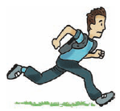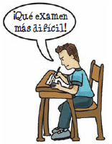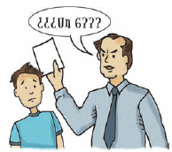
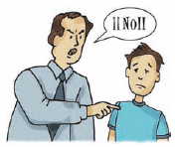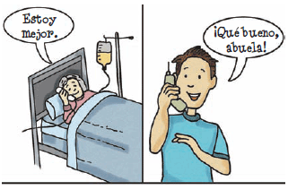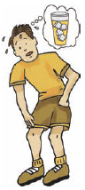
1. Son las 7:55. Guillermo va a llegar tarde a su clase de las 8:00 de la mañana. (Está preocupado – tiene prisa)
2. Guillermo tiene un examen difícil hoy. Él...
- Guillermo tiene una mala nota en matemáticas. Su padre va a estar muy enojado. Guillermo...
- Guillermo recibe una invitación para el Baile de los Enamorados El...
- Su padre le dice «NO vas a ir al Baile de los Enamorados»
- Su abuela está en el hospital pero está mejor.. Guillermo...
- Después de correr, Guillermo...

p162 Actividad 15; Entrevista: Soluciones
¿Qué haces cuando estás . . .
- triste
- nervioso
- de buen/mal humor
- enamorado

¿Qué haces cuando tienes
- frío
- sueño
- sed
- miedo

Palabras útiles
beber: bebo | comerse las uñas: me como las uñas | esconderse: me esondo | llorar: lloro
bostezar: bostezo | dormir: duermo | gritar: grito | ponerse: me pongo
sonreír: sonrío | soñar con: sueño con

p163 «Versos Sencillos de José Martí Versos sencillos 1891
La poesía del escritor cubano José Martí (1853-1895) se considera una de las mejores obras de lengua española. Entre los libros de poemas de Martí están Ismaelillo (1882), dedicado a su hijo, Versos libres (1=882) y Versos sencillos (1891). la poesía de Versos sencillos parece simple – por eso el poeta la considera sencilla – pero es muy rica en imágenes y símbolos y expresa además el gran humanismo de este escritor. En la siguiente selección, el poeta habla de su hijo y sus poemas y describe su personalidad: es un hombre sincero a quien le gusta la naturaleza.
Yo soy un hombre sincero
De donde crece la palma.
Y antes de morirme quiero
Echar mis versos del alma

Yo vengo de todas partes,
Y hacia todas partes voy:
Arte soy entre las artes.
En los montes, monte soy.

Oigo un suspiro, a través
De las tierras y la mar,
Y no es un suspiro, - es
Que mi hijo va a despertar

Con los pobres de la tierra
Quiero yo mi suerte echar:
El arroyo de la sierra
Me complace más que el mar.

Todo es hermoso y constante
Todo el música y razón,
Y todo, como el diamante,
Antes de luz es carbón.

Mi verso es un verde claro
Y de un carmín encendido:
Mi verso es un ciervo herido
Que busca en el monte amparo.

- Escuche la canción en \\US-CA-CC-CUESTA-FLOUNDER\VOL1\BBS\LANGCOM\Intl Languages\Instructors\Sutter\Projector\Dos mundos - Quinta Edición\Capitulo 04\03_Guantanamera.mp3
Ahora... usted.
Use los versos de José Martí como guía y escriba un poema para expresar sus sentimientos.

Yo soy ____________
De doned ____________
Y antes de morirme quiero ____________
You vendo de ____________
Y hacia ____________ voy
____________ soy entre
En ____________ , soy

p164: En resumen
De todo un poco; Los Reyes Magos vienen mañana:
see: dibujos- pongan títulos
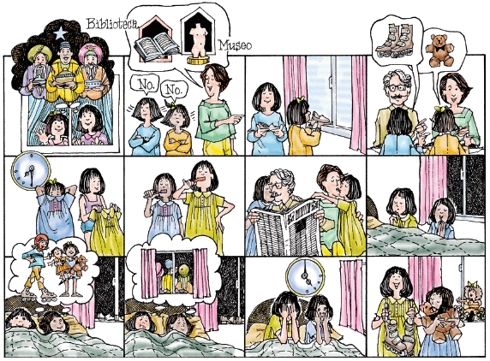

A ¡Los Reyes Magos vienen mañana!
See tabla; match to description

1. (F) Es el cinco de enero. Son las 5:00 de la tarde. Clarisa y Marisa están nerviosos e impacientes.
2. (E) Su madre quiere llevarlos al museo y a la biblioteca pero ellos prefieren quedarse en casa.
3. (J) Ponen los zapatos en la ventana y esperan... Los Reyes Magos van a venir mañana muy temprano.
4. (L) Cenan con sus padres y charlan sobre los juguetes que quieren.
5. (B) Finalmente son las 7:30. Se ponen el pijama.
6. (A) Se lavan los dientes.
7. (i) Les dicen buenas noches a sus padres con un beso.
8. (G) Rezan antes de acostarse.
9. (D) Se acuestan pero no se duermen. Hablan de los juguetes que esperan recibir.
10. (K) Por fin se duermen. Suenan que los Reyes Magos no les traen nada.
11. (C) Se despiertan a las cinco de la mañana. Tienen miedo de mirar la ventana.
12. (H) Corren a la ventana. Ahí están los juguetes que quieren. Que contentas están.
____________

p165: B; Entrevista con su profesor

Trabaje con dos o tres estudiantes. Escriban preguntas para entrevistar a su profesor. Cada grupo va a escribir ocho buenas preguntas para saber más sobre el. Escriban preguntas sobre su vida en casa, su rutina diaria, sus estados de animo, sus actividades favoritas, sus preferencias, como celebra los días feriados, et cetera

Diferentes grupos le hacen las preguntas al profesor.

P163 Dígalo por escrito;
Los días feriados

¿Cuál es el día feriado que más le gusta a usted?

Las actividades de firma
- Cierra la puerta bajo llave cuando está en casa.
- Recibe un periódico todos los días.
- Piensa pasar el Día de Gracias en otra cuidad.
- Generalmente no pierde la paciencia.
- Viene a clase con otro estudiante.
- Piensa que el tiempo frío va a empezar antes del Primero de diciembre.
------------------------
Cierra las ventanas de la casa en la noche.
Duerme con una luz.
Trae el cuaderno de trabajo a clase esta noche.
Pone los zapatos en el sofá en la casa de sus amigos.

  PISTAS PARA LEER
  When you read in Spanish, try to visualize the meaning of words and phrases. This Lectura provides many good examples for practicing this reading strategy. Visualize the following phrases. In Paragraph 2: esculturas cómicas que representan personas. P3: mujeres con hermosos trajes flamencos. P4: miles de personas. P5: espectáculo colorido de bailes regionales.
  LECTURA
  ¡Grandes fiestas!
  as grandes fiestas del mundo hispano representan diferentes culturas y tradiciones: algunas tienen su origen en la religión católica, otras en tradiciones indígenas y otras más celebran eventos históricos. Pero todas estas fiestas tienen varios elementos en común: la participación de mucha gente, la alegría y la música.
  Vamos primero a España. Estamos en Valencia, hermosa ciudad al este de la península ibérica y en la costa del Mar Mediterráneo. Queremos participar en la celebración de las Fallas de Valencia, una fiesta que dura varios días. Estamos aquí el 19 de marzo para ver el final de la fiesta con un evento espectacular: la quema de numerosas esculturas de cartón y madera, todas impresionantes. Los artistas que participan en las Fallas
  L

fabrican estos monumentos durante todo el año. Las esculturas pueden ser bellas, satíricas o cómicas, y siempre son muy elaboradas. Algunas representan personas; otras, eventos sociales. Las mejores reciben un premio y se guardan en el Museo de las Fallas. ¡Pero todas las otras se queman!
Visitemos ahora otra hermosa ciudad española. Nos vamos a Sevilla, en el sur de España. Hoy es un lunes de abril, por la noche, y estamos en el barrio de Los Remedios. Hay farolillos en las calles. Escuchamos guitarras y gente que canta sevillanas, la alegre música de esta región. ¡Hoy comienza la Feria de Sevilla!
La feria de Sevilla

  VOCABULARIO ÚTIL
  la quema | burning
  el cartón | cardboard
  la madera | wood
  el premio | prize, award
  los farolillos | lanterns
  la portada  de luces | lit-up façade
  la estrella | ferris wheel
  los fuegos  artificiales | fireworks
  la bendición | blessing
  la fortaleza | fortress
  la colina | hill
  el santo  patrono | patron saint
  el desfile | parade
  la efigie | effigy
  Pasamos por la hermosa portada de luces y vemos mujeres con hermosos trajes flamencos. Tenemos todas las diversiones típicas de una feria, hasta una enorme estrella. Esta gran festividad termina en una semana, con fuegos artificiales.
  Ahora queremos saltar a Perú. Es el 24 de junio y estamos en Cuzco para la Fiesta del Sol, Inti Raymi. Este evento de la cultura inca celebra el comienzo de un nuevo año. Inti Raymi es uno de los festivales más grandes de América del Sur, con la participación de miles de personas de Perú y de todo el mundo. Hoy es el día más importante del festival, cuando un actor representa a Sapa Inca, Hijo del Sol, y pide la bendición del sol en la Plaza Qorikancha. Luego hay una procesión del Sapa Inca con muchas personas hasta la fortaleza de Sacsayhuamán, en las colinas de Cuzco. Después de esta procesión, comienza el nuevo año.
  Estamos ahora en el sur de México. Participamos en la Guelaguetza, fiesta popular de Oaxaca que se realiza todos los años en julio. Hay un público enorme que ve con nosotros este espectáculo colorido de bailes regionales. En la Guelaguetza participan músicos y danzantes de las ocho regiones del estado de Oaxaca. Cada grupo lleva la ropa típica de su pueblo y presenta sus danzas. Luego le ofrece al público su «guelaguetza», que es un regalo de su región, como frutas, pan o chocolate. Después de la Guelaguetza vamos con la gente a pasear por la ciudad, donde hay muchas actividades culturales.
  El festival de Inti Raymi
 | Bueno, terminemos el verano en América Central. Vamos a El Salvador. Muchas de las fiestas salvadoreñas son religiosas. La más popular es la del santo patrono del país, Salvador del Mundo. Esta festividad se celebra en la capital, con actividades religiosas y recreativas. Hoy es el 5 de agosto y estamos aquí para ver el desfile con que comienza la festividad. En este desfile los salvadoreños cargan una efigie de su santo patrón para expresar su devoción y su espíritu festivo. Nuestro viaje termina, pero sólo por ahora. Porque este paseo fantástico va a continuar para usted.
  La Guelaguetza

Entrevista
1. ¿Cuando cierra las ventanas de su casa?
2. ¿Cuando enciende una luz en su casa?
3. ¿Cuando piensa que la crisis en Washington?
- ¿Vuelve a clases en Cuesta mañana?
- ¿Tiene miedo cuando oye ruidos misteriosos en el día?

p167: Un paso más... a escribir

Usted tiene un amigo o amiga de otro país. Esta persona quiere saber cuáles son las grandes fiestas nacionales que usted celebra. Escríbale una breve descripción de sus dos fiestas favoritas. ¿Por qué le gustan? ¿Qué hace usted en estas festividades? ¿Las celebra con la familia o con amigos?

MODELO: Estimado/a ____________
Mis dos fiestas favoritas son ____________ y ____________ . Me gustan porque ____________ . Estas fiestas se celebran con varias actividades. Por ejemplo, yo ____________ y ____________ . Normalmente, celebro estas fiestas con ____________ .

